Výukový materiál zpracovaný v rámci projektu

Registrační číslo projektu: CZ.1.07/1.4.00/21.1174
Škola – adresa: Základní škola, Dobrá, okres Frýdek-Místek www.zsdobra.cz, zsdobra@zsdobra.cz
Šablona: č. 6

Ověření ve výuce (dne): 5. 3. 2013 Pořadové číslo hodiny: 6
Třída: 6. B Předmět: Výchova ke zdraví

Název: | Já a moji blízcí – Naše třída (kamarádství, přátelství)
Anotace: | Sociometrický dotazník – aktivita zaměřená na vztahy v třídním kolektivu.
Autor: | Mgr. Květoslava Lysková
Jazyk: | Čeština
Očekávaný výstup: | Respektuje přijatá pravidla soužití mezi vrstevníky a partnery a pozitivní komunikací a kooperací přispívá k utváření dobrých mezilidských vztahů v širším společenství (v rodině, komunitě).
Speciální vzdělávací potřeby: | -
Klíčová slova: | hodnoty, spolužáci, sociometrický dotazník, sociogram
Rozvíjené klíčové kompetence: | sociální a personální, občanská, komunikativní
Druh učebního materiálu: | Pracovní list
Druh interaktivity: | Aktivita
Cílová skupina: | Žák
Stupeň a typ vzdělávání: | Základní vzdělávání – druhý stupeň
Ročník: | 6.
Celková velikost: | 153 kB
Vazby na ostatní materiály:  (Seznam dokumentace) | -

Přátelství

Sociometrický dotazník
- je metoda, která slouží ke specifikaci role jedince ve skupině. Při vyhodnocování je nutná opatrnost, proto je vhodnější vyhodnocení provést anonymně. Na základě vyhodnocení žáci mohou zjistit, že každý z nich má alespoň jednoho kamaráda, nikdo není ve skupině osamocen, někdo je naopak v kolektivu více oblíben či naopak. Výstupem tohoto dotazníku je sociogram, který graficky znázorňuje společenské vztahy ve skupině. Sociogram je graf s např. obdélníčky, které znázorňují jedince (pod číslem, lze i barevně rozlišit chlapce a děvčata) a s čárami se šipkami. Šipky vyznačují směr vztahu, oboustranná šipka znamená oboustranný vztah.
Zadáme žákům 2 otázky, na které odpoví. Nesdělují nikomu, co napsali. Ke každé otázce napíší dvě jména. Důležité je, aby žáci také odpověděli, proč si spolužáka vybrali či nevybrali. Vyhodnocení bude obecné, anonymní.
Příklad
První otázka:
- Na pustém ostrově musíš prožít dva roky. Koho by sis s sebou vzal a proč?
(Musíš mít na paměti, že to nebude jen ten nej… kamarád, ale takový společník, se kterým dokážeš překonat i veškeré nástrahy, které vám život na ostrově přinese).
Druhá otázka:
- Na pustém ostrově musíš prožít dva roky. Koho by sis s sebou nevzal a proč?

Návrh sociogramu (může být i jiný typ):
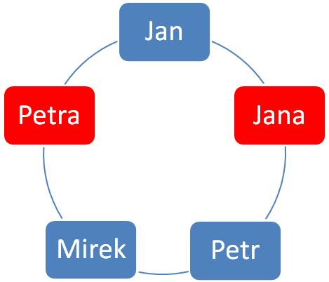
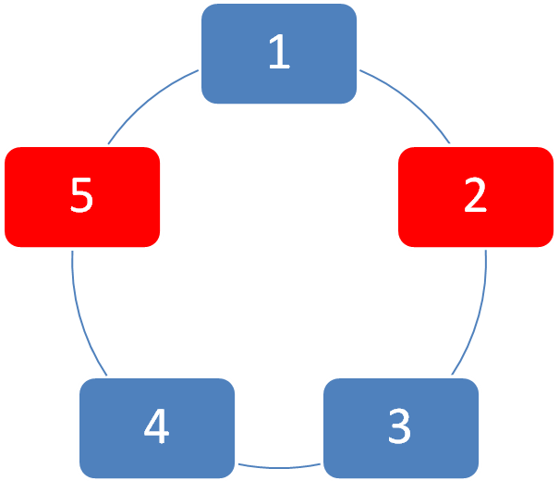
Pro učitele Pro žáky
Žáci si do sešitu vytvoří svůj sociometrický graf.
Nejblíže budou ti spolužáci, kteří jsou mu nejbližší. Nejdále ti, se kterými nenašli „společnou řeč“.
Žáci mohou ale dále uvažovat nad tím, jak by se i ti, kteří jsou mu nejdále, přiblížili. Co by bylo třeba udělat, aby se i oni stali dobrými kamarády.
JÁ

Vypiš nejdůležitější vlastnosti, které by měl mít tvůj přítel(přítelkyně):

1.
2.
3.
4.
5.

Který ze smajlíků představuje celkový tvůj vztah ke kamarádům ze třídy:

